附件一：2021年度“莆田工匠”职业技能大赛——
“巨岸杯”砌筑工职业技能竞赛
湄洲湾职业技术学院赛点

竞赛手册

2021年08月

目录

一、赛点组织机构 1
二、赛程安排 2
三、赛场导图 3
四、服务接待 3
（一）报到时间和地点： 3
（二）用餐安排 3
（三）自驾车安排 3
五、安保须知 4
（一）安保规定 4
（二）发生重大事故的应急措施 4
（三）医疗服务措施 4
（四）疫情防控注意事项 4
七、竞赛文件 5
1、竞赛基本情况 5
2、裁判工作 6
3、裁判工作守则 6
4、 参赛选手守则 6
5、监督仲裁规定 7
6、竞赛项目细则 7

一、赛点组织机构
（一） 2021年度“莆田工匠”职业技能大赛——“巨岸杯”工程测量员职业技能竞赛执行委员会名单
主 任：任清华 湄洲湾职业技术学院副院长
副主任：傅金水 莆田市职业技能鉴定指导中心主任
成 员：李智仁 湄洲湾职业技术学院教务处处长
陈立鹏 湄洲湾职业技术学院教务处副处长
徐剑华 建筑工程系书记
陈良金 建筑工程系主任
李云雷 建筑工程系副主任
（二）赛项指导
傅金水 莆田市职业技能鉴定指导中心主任（兼）
（三）赛点执行委员会下设以下组织保障工作组
下设职能小组：
1.赛事保障工作组
组 长：徐正炜（15892096807）
组 员：薛晓珊、黄一凡
2.后勤保障工作组
组 长：薛晓珊（15892071503）
组 员：建筑系实训部
3.校企合作工作组
组 长：张少海（18100572345）
组 员：张燕珠
5.安全保障工作组
组 长：范健健（15205951618）
组 员：陈辰君、李林霞
6．赛事秘书组
组 长：黄一凡（13559453312）
组 员：建筑系实训部
7. 裁判组（保密）
8．仲裁组
竞赛执行委员会

二、赛程安排
日期 | 时 间 | 内 容 | 地点 | 联系人
10月10日 | 06:40-7:00 | 志愿者集合 | 建筑系大厅 | 黄一凡
 |  |  |  | 13559453312
10月10日 | 07:00-7:30 | 专家、裁判报到，裁判会议 | 信息楼中102（计算区） | 薛晓珊
 |  |  |  | 15892071503
10月10日 | 07:00-7:30 | 各参赛队报到，分组抽签 | 信息楼中103学术报告厅  （会务区） | 薛晓珊
 |  |  |  | 15892071503
10月10日 | 07:30-7:50 | 开幕式 | 信息楼中103学术报告厅  （会务区） | 黄一凡
 |  |  |  | 13559453312
10月10日 | 07:50-8:10 | 竞赛说明会 | 信息楼中103学术报告厅  （会务区） | 林军周
 |  |  |  | 13706076768
10月10日 | 08:10-8:30 | 理论考试检录 | 信息楼中102（计算区） | 徐正炜
 |  |  |  | 15892096807
10月10日 | 08:30-9:30 | 理论考试 | 信息楼中102（计算区） | 徐正炜
 |  |  |  | 15892096807
10月10日 | 09:30-10:00 | 实操进场检录、工具整理 | 墨香广场边走廊 | 徐正炜
 |  |  |  | 15892096807
10月10日 | 10:00-13:00 | 实操比赛 | 墨香广场边走廊 | 徐正炜
 |  |  |  | 15892096807
10月10日 | 13：:0-14:00 | 午餐 | 食堂 | 黄一凡
 |  |  |  | 13559453312
10月10日 | 14:00-17:00 | 裁判评分 | 待定 | 徐正炜
 |  |  |  | 15892096807
10月10日 | 17:00-18:00 | 闭幕式，公布成绩 | 待定 | 徐正炜
 |  |  |  | 15892096807
10月10日 | 18:00-19:00 | 晚餐 | 食堂 | 黄一凡
 |  |  |  | 13559453312
10月10日 | 19:00 | 返程 | 学院大门 | 薛晓珊
 |  |  |  | 15892071503

◇赛程如有变动导致安排时间变化的，另行通知。

三、赛场导图
湄职院涵江校区地理位置
地址：莆田市涵江区梧塘镇荔涵东大道1001号
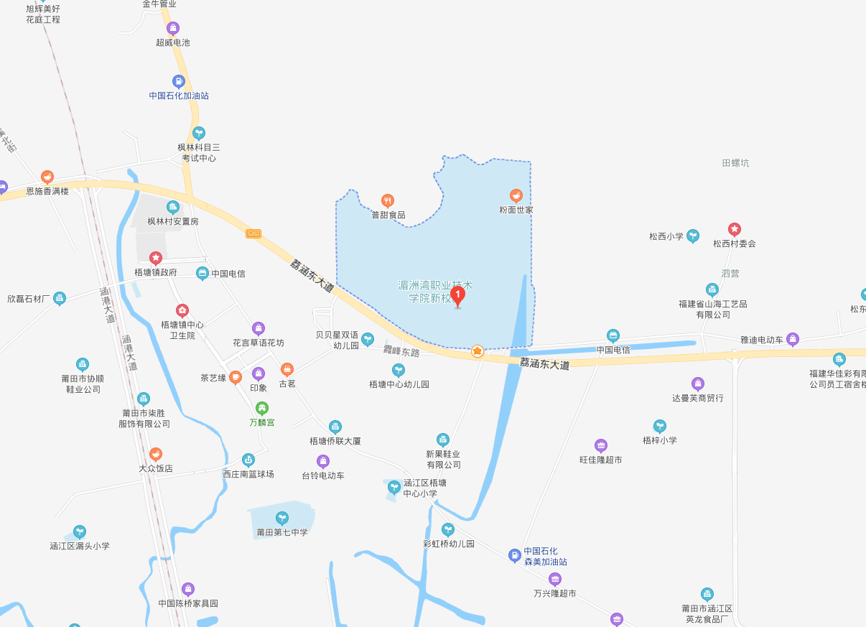

四、服务接待

（一）报到时间和地点：
参赛代表报到时间：10月10日（6:40-7:30）
报到地点为：湄洲湾职业技术学院（涵江校区大门口）
交通指引：涵江动车站站可乘坐202路公交车至东宫站下车。
莆田动车站可乘坐303/23路公交车至东宫站下车。
莆田汽车站可乘坐303路公交车至东宫站下车。

（二）用餐安排
1.用餐由赛点执委会统一安排，费用由各个参赛队自理。
2.参赛队成员如对餐饮有特殊要求，请领队与赛点执委会反映。
3.各个参赛队一定要注意饮食卫生，预防疾病发生。
4. 食堂用餐可以使用微信、支付宝进行消费。

（三）自驾车安排
请自驾车人员按地面标志有序停放。

五、安保须知

（一）安保规定
1.比赛期间所有车辆、人员需提前报备保卫科后凭证进入赛区。
2.严禁携带易燃易爆等危险品入内。
3.所有参赛选手进入赛场，必须穿戴符合安全要求的服装，严格遵守安全操作规则。

（二）发生重大事故的应急措施
1.及时向赛点执委会和下设安全保障组负责人报告。
2.迅速组织有关人员按疏通通道进行疏散，保证参赛人员的安全。
3.充分利用就近灭火器或水源及时组织人员扑救。
4.电力供应确保大赛供电正常。
5.停电期间立即启用应急灯，保障组成员应控制好人员活动，听从指挥，保证大赛正常进行。

（三）医疗服务措施
1.赛场内设有医务室，由专业医护人员进行服务。
2.校内设有急救中心，120服务中心随时待命，同时在医院开设绿色通道，确保参赛人员及时得到救护和医治。
报警电话：110、119、120。
突发事件联系人：范健健（15260968700）

（四）疫情防控注意事项
1、各参赛院校要按照“谁派出、谁监测、谁负责”的原则，严格落实参赛师生健康管理主体责任，落实常态化疫情防控措施。赛前14天有境内中高风险地区、港台地区、国外旅行史或居住史；或被判定为新冠病毒感染者（确认病例或无症状感染者）、疑似病例的密切接触者；或接触过具有境内中高风险地区旅行史或居住史人员，未排除感染风险者，不得参赛。出现发热、乏力、咳嗽、咳痰、咽痛、腹泻、呕吐、嗅觉或味觉减退等症状的，不得参赛。
2、根据新冠肺炎常态化疫情防控有关规定，所有大赛相关人员进入赛点，应当配戴口罩、主动出示健康码并接受体温测量。体温≥37.3℃和健康码显示橙码、红码的人员不得进入赛点。
3、参赛选手检录时应再次接受体温测量，体温≥37.3℃时，通知领队将该选手带到赛点隔离医学观察场所复检。确认体温偏高（≥37.3℃）由其领队带离赛点，由赛点医务人员协助安排到医院就诊，不再参加本次比赛。
4、提供已在福建14天的动态行程卡；提供绿色八闽健康码。

七、竞赛文件

1、竞赛基本情况

1.1竞赛项目
砌筑砖墙。

1.2选手参赛资格
（1）莆田市各类院校的学生相关专业年度毕业生。
（2）莆田市建筑企业参赛人员要求具有对应工种中级工及以上资格证书或从事相应工作6年以上的优秀从业人员，经单位推荐，竞赛组委会办公室审核同意方可参赛。
（3）外地建设施工企业在莆田市的项目部推荐人员参加竞赛的，除满足第2条条件外，还需莆田市住房和城乡建设局或项目属地住建行政主管部门出具该项目属于本市在建项目的证明文件或出具本项目的施工许可证复印件等相关证明文件。
（4）已获得“全国技术能手”、“福建省技术能手”的人员不参加本次竞赛。

1.3竞赛形式
竞赛分理论知识和操作技能考核两部分，各100分。理论知识考核采用闭卷笔试方式，操作技能考核采取现场操作、竞赛评委会现场评分的办法。理论试题和操作技能考核内容及评分标准均由竞赛组委会组织专家按照相关标准制定。

1.4竞赛成绩
（1）选手总成绩=理论成绩（100分）× 30 %+操作技能（100分）× 70 %。
（2）理论考试答题时间为60分钟。
（3）实操比赛时间为180分钟。
（3）竞赛项目为砌筑砖墙：
砌筑方法宜采用“三一”砌砖法，即：一铲灰、一块砖、一挤揉进行操作，并随手将挤出的砂浆刮去。操作中应严格按试题示意图中标注尺寸、排版的组砌方式进行砌筑，并保证墙砌体垂直、平整。在操作中需严格按照规范进行操作。
- 选手名次由选手总成绩决定，若总成绩相同的，现场操作技能得分高的排在前面；若理论成绩和现场操作技能得分均相同时，现场操作用时较短的排在前面。

2、裁判工作
（1）技能竞赛中每名裁判员负责监考4个竞赛工位、每个工位配备1名工作人员协助。
（2）总裁判长全权负责竞赛事宜。当天由总裁判长发令竞赛开始，裁判员、竞赛选手入场分组砌筑进行竞赛。
（3）竞赛开始时，工作人员对进入赛场人员逐一进行身份信息核对后，将《操作技能检查评分标准》交裁判组长，组长将《操作技能检查评分标准》发给各位裁判员。
（4）参赛选手结束实际操作竞赛时，裁判员将操作成绩记录在《操作技能检查评分标准》中，由工作人员统一收取交成绩审核统计处。
（5）因设备故障导致选手中断竞赛的，或因下雨、大风影响竞赛的需由裁判长视具体情况做出决定。

3、裁判工作守则
（1）遵守裁判职业道德，严格履行工作职责。
（2）持证上岗，佩带裁判员胸牌，仪表整洁，举止文明。
（3）严格执行竞赛规则，评分准确、真实，执裁公平、公正。
（4）严格遵守竞赛时间，不得擅自缩短或延长竞赛时间。
（5）服从裁判长的领导，严格执行裁判员“回避制度”，对竞赛中出现的
问题或异议，服从裁决。

参赛选手守则
（1）必须严格遵守竞赛规则、考场纪律及安全生产操作规程，做到严肃认真、公平竞争，不弄虚作假，自觉维护赛场秩序。
（2）必须服从裁判的统一指挥，佩带参赛证件，参加技能竞赛。
（3）必须按照规定时间要求，参加实际操作技能竞赛，不得迟到。竞赛开始时，参赛选手须按工位分组和竞赛顺序号在竞赛人员休息区等候，由工作人员适时引领入场按规定程序参赛。
（4）遵守竞赛规则。进入现场时，除按竞赛文件规定携带考试用品外，不准携带其他资料和通讯工具。
（5）遵守竞赛项目细则的规定，按规定完成竞赛。
（6）参赛选手应自带工装和劳动防护用品，并严格遵照本职业操作规程进行竞赛，符合安全、文明生产要求。
（7）参赛选手在整个竞赛过程中严禁跑动和喧哗，应服从安排参加完所有技能竞赛项目。

5、监督仲裁规定
（1）监督人员要在赛场对整个竞赛过程进行监督，发现违纪情况按照相关规定进行处理。
（2）参赛选手申诉均须通过所在领队，在2小时内以书面形式向监督仲裁组提出，由监督仲裁组讨论后提出处理意见，并通过竞赛组委会审批，作为此项申诉的最终处理意见。
（3）对不符合竞赛规则规定的设备、检测、评判以及工作人员的违规行为均可提出申诉。
（4）监督仲裁组裁决为最终裁决，参赛选手不得因申诉或对处理意见不服而终止竞赛，否则按弃权处理。

6、竞赛项目细则

6.1竞赛流程
①抽签
（1）工位情况：竞赛场地设36个竞赛工位，每个工位长4米，宽3米，共计
12平方米。
- 抽签流程：参赛选手经过身份核对确认（身份证原件）后签到，抽取01~36的实操竞赛工位号，参赛选手按此序号进行理论考试和实操竞赛。
②竞赛
（1）参赛队在竞赛前30分钟到赛场检录，进入赛场，核对现场提供的材料与工具，有异议及时提出更换，核对无误后，于《材料信息表》中签字确认。
（2）竞赛队员按照各抽取的工位号到竞赛场地就位。裁判长宣布实操考试开始，各代表队进行竞赛。
（3）现场统计实操成绩，并综合理论成绩，确定总成绩排名。

6.2竞赛细则
①竞赛场地布设
竞赛场地光线充足，照明良好，供电供水设施正常且安全有保隙，场地整洁； 每个 赛位占地不小于12m² （4m× 3.0m），场地净高不低于4m, 且标明赛位号、材料堆放区、砌筑区，并有确保竞赛顺利进行的防雨措施。
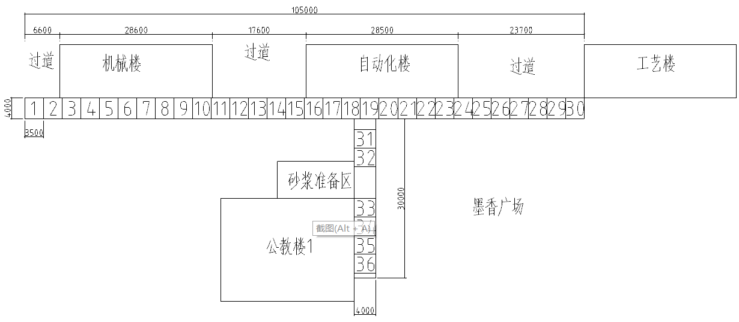

图1 竞赛场地示意图
②竞赛设备和器具
（1）主办方提供的工具器械：砂浆、运输小推车、铁锹、灰斗等。
（2）主办方不提供但选手可自备的工具：常用砌筑与勾缝工具（瓦刀、甩子、手锤、灰线、灰板、勾缝工具、墨斗、铅笔、标示线等），自用检测与测量器具（折尺、直角尺、三角尺、水平尺、靠尺、塞尺、水准仪或水平管、钢卷尺、线锤、托线板），辅助工具（摊灰尺、皮数杆、标示砌石大小的活动板片、计算工具等）、电动工具（小型切割机）、劳保与防护设备（防护镜、防护耳罩、手套、安全鞋等）、清洁工具、使砂浆易于处理的砂浆添加剂（可以是液体或粉末）、数字测量装置等。参赛队自带的工具要经过现场审核，符合国家规范规定、竞赛规定和安全要求。鼓励使用新技术和新工艺。
③竞赛程序
（1）抄平：砌筑前将基础找平，基底找平砂浆厚度不得超过20mm，如出现超20mm才能找到的情况，及时与主办方现场裁判员联系处理。
（2）放线：按工位图纸进行放墨线或挂线定位。
（3）立皮数杆：根据砌体高度及砖和灰缝计算出每皮砖的厚度，并在皮数杆上标注砖皮数及预留洞口的标高位置。
（4）摆砖撂底：按照放好的墨线和选定的组砌形式，进行干砖试摆。
（5）盘角：盘角是保证墙面平整、垂直、水平灰缝均匀、标高准确。应做到“三皮一吊，五皮一靠”的规范要求操作。
（6）挂线：当两端的大角盘好后，即可挂线进行中断的砌筑，挂线时两端应拉紧，严禁出现中间“抗线”和“塌腰现象”。
（7）砌砖操作：
A、选砖：将砖的条面和丁面棱角整齐的砖面用在墙体的正面上。
B、旋砖：将砖在手中进行旋转调整，将平整的面砌到正面墙上。
C、砌筑：线挂好拉紧后，砌砖必须跟线走。俗称“上根线、下跟棱、左右
相跟要齐平。”
D、砌筑过程中要随砌随自检随修整，两端的大角确保垂直、平整。
E、墙面砌出凹凸现象时，严禁砸墙。如墙体偏差较大应拆掉重砌。
F、文明操作：铺灰挤浆时不要污染墙面，身体不要摩擦墙面，随时保证场地整洁有序。

6.3竞赛评判标准
（1）竞赛结束后，当场、当天进行评判，评判时，裁判员所用的检 测工具全部使用选手所用工具，如选手无检测工具，裁判员可使用赛场准备的检测工具进行检测。裁判长带领各裁判组按照评分表分工进行评分，各裁判组仅评判选手的作品的一部分，保证公平公正。出现争议，由裁判长组织裁判员表决。
具体评判分组如下：
表1 评判分组表
序号 | 检测组 | 检测内容 | 裁判员
1 | 第一组 | 图案尺寸、水平
2 | 第二组 | 垂直度检测、平整度检测
3 | 第三组 | 细部、连接及成品、文明施工

（2）竞赛选手严重违反安全技术操作规程，取消名次。
（3）操作技能检查评分标准

表2 操作技能检查评分标准
组别：第 组
标准  编号 | 内容 |  | 要求或公称尺寸 | 评分标准 | 最大  分值 | 实测值 | 得分值
A | 尺寸 | 1.1 | 砌体长度（底部）2240mm | 每 1mm误差扣除 0.2 分 | 3
A | 尺寸 | 1.2 | 砌体长度（上部）2240mm | 每 1mm误差扣除 0.2 分 | 3
A | 尺寸 | 1.3 | 砌体高度（左侧）1008mm 备注：从第一皮砖顶部开始 | 每 1mm误差扣除 0.2 分 | 3
A | 尺寸 | 1.4 | 砌体高度（右侧）1008mm 备注：从第一皮砖顶部开始 | 每 1mm误差扣除 0.2 分 | 3
A | 尺寸 | 1.5 | 砌体背面砖跺外侧面长度（底部）2240mm | 每 1mm误差扣除 0.2 分 | 3
A | 尺寸 | 1.6 | 砌体背面砖净空长度（顶部）2240mm | 每 1mm误差扣除 0.2 分 | 3
A | 尺寸 | 1.7 | 砖跺长度（砌体左侧）240mm | 每 1mm误差扣除 0.2 分 | 3
A | 尺寸 | 1.8 | 砖跺长度（砌体右侧）240mm | 每 1mm误差扣除 0.2 分 | 3
B | 水平 | 2.1 | 0mm | 每 1mm误差扣除 0.4 分 | 4
B | 水平 | 2.2 | 0mm | 每 1mm误差扣除 0.4 分 | 4
B | 水平 | 2.3 | 0mm | 每 1mm误差扣除 0.4 分 | 4
C | 垂直度 | 3.1 | 0mm | 每 1mm误差扣除 0.4 分 | 4
C | 垂直度 | 3.2 | 0mm | 每 1mm误差扣除 0.4 分 | 4
C | 垂直度 | 3.3 | 0mm | 每 1mm误差扣除 0.4 分 | 4
C | 垂直度 | 3.4 | 0mm | 每 1mm误差扣除 0.4 分 | 4
C | 垂直度 | 3.5 | 0mm | 每 1mm误差扣除 0.4 分 | 4
D | 对齐（平整度） | 4.1 | 0mm | 每 1mm误差扣除 0.4 分 | 4
D | 对齐（平整度） | 4.2 | 0mm | 每 1mm误差扣除 0.4 分 | 4
D | 对齐（平整度） | 4.3 | 0mm | 每 1mm误差扣除 0.4 分 | 4
E | 细部 | 5.1 | 2021第一个“2”突出墙面尺寸20mm | 每 1mm误差扣除 0.5 分 | 3
E | 细部 | 5.2 | “0”突出墙面尺寸20mm | 每 1mm误差扣除 0.5 分 | 3
E | 细部 | 5.3 | 2021第二个“2”突出墙面尺寸20mm | 每 1mm误差扣除 0.5 分 | 3
 |  | 5.4 | “1”突出墙面尺寸20mm | 每 1mm误差扣除 0.5 分 | 3
F | 连接及成品 | 6.1 | 无 5mm深以上孔洞，所有成品边缘光滑干净 | 每发现一处孔洞扣 0.2分 | 2
F | 连接及成品 | 6.2 | 水平砖缝边缘平整、光滑、无孔 | 每发现一处砖缝边缘不齐扣 0.2 分 | 3
F | 连接及成品 | 6.3 | 砂浆饱满度≥80% | 每发现一处砂浆饱满度  少于 80%扣 0.2 分 | 3
F | 连接及成品 | 6.4 | 按示意图组砌方式正确砌筑 | 出现一块砖错误扣 0.2  分 | 3
F | 连接及成品 | 6.5 | 水平、竖直灰缝宽厚符合要求，不游丁走缝，抹灰面平整光洁 | 每发现一处灰缝不满足  要求扣 0.2 分 | 3
F | 连接及成品 | 6.6 | 整体作品清洁和成品外观 | 每发现一块砖有污渍扣  0.2 分 | 2
F | 连接及成品 | 6.7 | 作品背面整洁饱满 | 每发现一块砖有污渍扣  0.2 分 | 2
G | 文明施工 | 7.1 | 文明施工 | 1.地面发现大面积污渍  扣 0.2 分  2.工具未清理，整理，  每发现一处扣 0.2 分 | 2
裁判员签名：

